Муниципальное автономное дошкольное образовательное учреждение Городского округа «город Ирбит» Свердловской области «Детский сад №23»
Воспитатель Милькова А.Д.
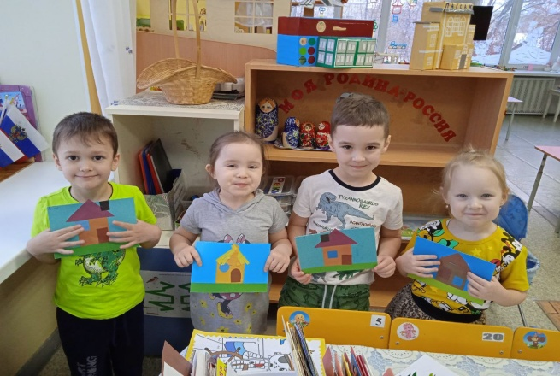
18 января в средней группе "Фантазеры" прошло открытое занятие по аппликации с использованием технологии «Время выбора» с опорой на всем известную сказку «Три поросенка», про братьев, которые решили построить себе дома.
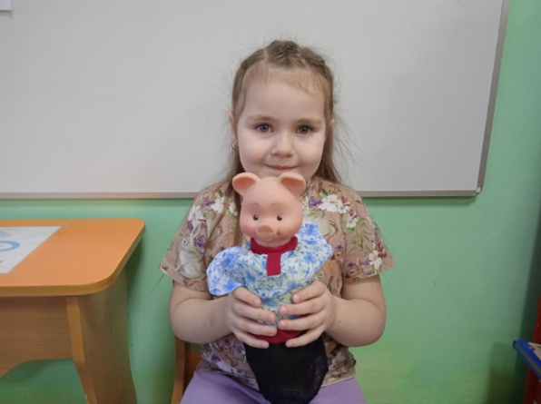
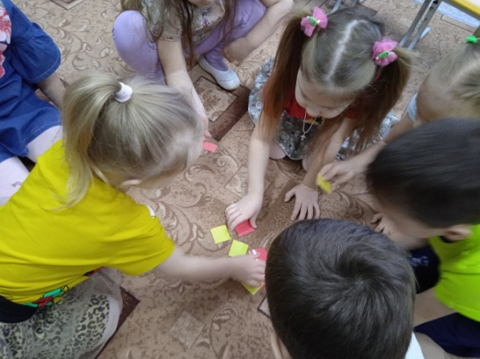
Данная тема занятия была выбрана не случайно. Мы реализуем проект, направленный на патриотическое воспитание детей через познание малой Родины ребенка. Семья, дом, в котором живет ребенок – это самая первая ступень к воспитанию у ребенка любви к нашей Родине.
На занятии дети смогли самостоятельно изготовить дома для героев сказки из цветной бумаги, а так же из лего, ведь что может быть более похожим на кирпичи, как не крепкое и яркое лего?
Наши друзьям поросятам очень понравились дома ребят, и они обещали как-нибудь еще раз заглянуть в гости в нашу группу. Ну, а ребята с удовольствием обсуждали и рассматривали свои дома, так же с интересов участвовали в беседе после занятия о своих домах, делились впечатлениями и идеями для новых построек.

